Univerzitet u Nišu

Elektronski fakultet

Seminarski rad

Gamification spellbook

Mentori: Studenti:

Ivan Milentijević Ignjat Vučković

Oliver Vojinović Marija Mladenović

Miloš Stanković

Sadržaj

1. Uvod 4

2. Psihološki aspekti gejmifikacije 5

2.1. Teorija toka 5

2.2. Teorija samoopredeljenja 6

2.3. Teorija samoefikasnosti 6

2.4. Teorija planiranog ponašanja 6

2.5. Teorija upotrebe i gratifikacije 7

3. Dizajnerski elementi igara 8

4. Principi funkcionisanja gejmifikacije 9

4.1. Kontrola situacije od strane korisnika 9

4.2. Propagiranje dobrog ponašanja 9

4.3. Formiranje osećaja dostignuća cilja 10

4.4. Mapiranje kretanja 11

4.5. Takmičenje sa drugima i sa samim sobom 12

4.6. Stvaranje osećaja ekskluzivnosti 12

4.7. Dodeljivanje nagrada 13

5. Praktična analiza principa funkcionisanja gejmifikacije 14

5.1 Tabele sa poenima 15

5.1.1 “Nonograms” 15

5.1.2. „Nonograms Katana” 15

5.1.3. „Two Eyes – Nonogram“ 16

5.1.4. „Nonogram - Logic Pic Puzzle - Picture Cross” 16

5.1.5. „Nonogram.com - Picture cross puzzle game“ 17

5.1.6. Srednje vrednosti svih igara 17

5.2 Analiza pitanja 18

5.2.1. Da li je intuitivan interfejs? 18

5.2.2. Tutorijali 20

5.2.3. Da li je izgled aplikacije dopadljiv? 20

5.2.4. Da li su dopadljivi zvučni efekti? 22

5.2.5. Da li je dopadljiva pozadinska muzika? 22

5.2.6. Da li su privlačne animacije? 22

5.2.7. Da li postoji osećaj zadovoljstva tokom igranja igre? 23

5.2.8. Da li je igra optimalno teška? 24

5.2.9. Da li su nivoi postepeno postaju teži? 24

5.2.10. U kojoj meri je prisutan osećaj napretka tokom igranja? 25

5.2.11. U kojoj meri igra daje inicijativu da se nastavi sa igranjem? 26

5.2.12. U kojoj meri igra oduzima osećaj za vreme? 27

5.2.13. Da li vam se dopada igrica? 29

6. Zaključak 29

6.1. Tipovi igrača 29

6.2. Profili 29

6.3. Propagiranje dobrog ponašanja 30

7. Doprinos 32

Reference 33

# 1. Uvod

Gejmifikacija je proces primenjivanja elemenata dizajna i mehanike video igara na probleme u realnom svetu. Cilj gejmifikacije jeste poboljšanje motivacije i izazivanje sličnih psiholoških iskustava kao pri igranju video igara.

Pojam gejmifikacije se pojavio 2008., ali nije zaživeo do 2010., ipak i pre toga nije bilo neuobičajeno da druga polja uzimaju elemente video igara, kao npr. za rad sa ljudima koji imaju poteškoće u učenju. Mnogi istraživači porede gejmifikaciju sa ranijim pokušajima adaptacije elemenata dizajna igri na druge oblasti, a Nelson (Mark Nelson, 2012.) daje paralelu sa Sovjetskim konceptom “socijalističkog takmičenja” i trenda u Američkim firmama “zabava na poslu”.

Gejmifikacija je široko primenjena u oblastima biznisa i marketinga, ali takođe se koristi u edukaciji, obučavanju zaposlenih i fizičkoj aktivnosti. Zbog ovoga, mehanike igre više nisu usko vezane za igre, već im je namena predstavljanje neke aktivnosti kao “igrive”.

Ideja se zasniva na upotrebi prirodnog nagona čoveka za socijalizacijom, učenjem, uspehom i naticanjem. Predstavljanjem ozbiljne aktivnosti uz pomoć kombinacije skupa pravila, mehanika igre (manje ili više kompleksnih) i privlačnog dizajna, mogu ubediti osobu da će ona biti zabavna. Repetitivne i dosadne aktivnosti mogu biti viđene kao zabavne, kao na primer u igri World of Warcraft, jer su rađene u svetu igre.

Primenom gejmifikacije treba stvoriti kontinuiranu zainteresovanost igrača. Intrinzična motivacija se može definisati kao vršenje neke akcije, ne zbog obećanih posledica, već zbog inherentnog zadovoljstva nje same tj. zabave. Prema teoriji (Richard M. Ryan i Edward L. Deci, 2000) , intrinzična motivacija ne potiče samo od nagrade koju bi zadatak doneo, nego i od osećaja da je vršioc radnje nekako napredovao.

U jednom istraživanju na Danskom univerzitetu u Aarhus-u (Andreas Lieberoth, 2015), demonstrirano je da sama forma igre ima skoro isti psihološki efekat kao cela igra sa mehanikama. U eksperimentu je učestvovalo 90 studenata, podeljeno u 3 grupe, gde je prva samo izvršavala zadatak bez dodtanih elemenata, druga je imala tablu za igru sa figuricama i špilom karata na kom su se nalazili zadaci, a treća uz tablu bi imala i skup pravila igre, sistem za bodovanje i način određivanja pobednika.

Neke od kritika gejmifikacije jesu podržavanje loših navika, kao i da mnoge popularne strategije nemaju za cilj zabavu, nego samo stvaranje veštačkog osećaja postignuća. U analizi najkorišćenijih fitnes aplikacija na Apple app prodavnici 2014., autori su primetili da je proces gejmifikacije u njima primenjen parcijalno, stvarajući neka željena ponašanja kod korisnika bez praćenja industrijskih standarda za gejmifikaciju i bihejvijoralnu teoriju.

# 2. Psihološki aspekti gejmifikacije

Sećate se kako su vaši roditelji obične stvari činili zabavnim kako biste ih uradili? Na primer ko će se od dece brže obući,brže zaspati ili bolje oprati ruke. Pobedniku bi sledila neka simbolična nagrada,ali često sam osećaj pobede bio bi dovoljna motivacija. Veći deo detinjstva činile su igrice,da li je i sada tako?

Istina je da se ljudi ponašaju kao takmičari u skoro svakoj situaciju, bilo na poslu ili svakodnevnim aktivnostima. Prema Bartlovoj teoriji postoji četiri osnovna tipa takmičara:

1. Osvajači – fokus na ispunjenje cilja brzo i u potpunosti
2. Istraživači – fokus na istraživanje i osvajanje nepoznatog
3. “Ubice” – fokus na pobedu, rang i direktno takmičenje
4. Društvenjaci – fokus na druženju i proširenju mreže kontakata i prijatelja

Da bi gejmifikacija bila uspešna ne sme se fokusirati samo na jedan tip takmičara, već treba pokriti osnovne motive sva četiri tipa uz mogućnost usmerenja pažnje ka određenom tipu.

Bartlova teorija klasifikacije igrača samo je jedna od mnogih. Ne postoji jedinstvena teorija koja objašnjava gejmifikaciju u potpunosti i koja može služiti kao univerzalni šablon za njenu uspešnu primenu. Umesto toga, gejmifikacija se oslanja na više teorija. Kako bi se analizirali već postojeći sistemi gamifikacije i uspešno projektovali novi, potrebno je razumeti teorije na kojima se gejmifikacija temelji.

Teorije koje su klasifikovane kao osnovne i koje ćemo još pomenuti u ovom seminarskom radu su:

1. Teorija toka
2. Teorija samoopredeljenja
3. Teorija samoefikasnosti
4. Teorija planiranog ponašanja
5. Teorija upotrebe i gratifikacije

# 2.1. Teorija toka

Teorija toka predstavlja teoriju unutrašnje motivacije. U psihologiji tok predstavlja stanje potpune posvećenosti,sjedinjenosti I fokusiranosti na aktivnost koja se obavlja. Psiholog Csíkszentmihályi koji je autor ove teorije izdvaja tri neophodne komponente aktivnosti koje dovode do toka :

1. Treba postići određeni nivo izazova koji odgovara setu veština korisnika, tj. da veštine korisnika i izazov zadatka budu optimalno izbalansirani.
2. Aktivnost mora imati jasne i ograničene ciljeve.
3. Mora postojati neposredna povratna informacija za akciju korisnika.

# 2.2. Teorija samoopredeljenja

Teorija samoopredeljenja bazira se na hipotezi da postoji skup univerzalnih psiholoških potreba koje svaki čovek mora da zadovolji kako bi efikasno funkcionisao i negovao mentalno zdravlje (Deci i Ryan, 2008). Te osnovne potrebe definisali su kao:

* Autonomija
* Povezanost
* Kompetentnost

Ryan i Deci došli su do zaključka da ljudi vole da igraju igre jer tako ispunjavaju navedene osnovne potrebe. Autonomija se u video igrama izražava slobodom izbora aktivnosti i načina izvršenja aktivnosti. Povezanost može da se ogleda u učestvovanju drugih igrača u igri, dok se osećaj kompetentnosti stvara rešavanjem zadatka u igri.

# 2.3. Teorija samoefikasnosti

Samoefikasnost je vera u nečiju sposobnost uticanja na događaje koji utiču na njegov život i moć kontrole načina na koji se ovi događaji doživljavaju (Bandura, 1994).

Bandura je došao do zaključka da prihvatanje cilja i pokretanja težnje ka njemu,količina utrošenog napora i istrajnosti u velikoj meri zavisi od procene u kojoj meri je ostvarljiv taj cilj. Ukoliko je procena da je cilj suviše teško dostići ili da su neophodne nepoznate veštine, ljudi najčešće odustaju i prenego što započnu.

U kontekstu gejmifikacije, teorija samoefikasnosti govori da će igrači započeti igru ako smatraju da je u njihovoj moći da je završe, odnosno pobede u igri .

# 2.4. Teorija planiranog ponašanja

Teorija planiranog ponašanja pojavila se kao glavni okvir za razumevanje, predviđanje i promenu ljudskog ponašanja. U suštini dobrovoljnost obavljanja zadatka jedan je od centralnih preduslova za formiranje stavova i ponašanja. Pored toga, stav prema ponašanju, subjektivnim normama i opažanje kontrole ponašanja, oblikuju namere ponašanja kao i ponašanje pojedinca (Ajzen 1991.).

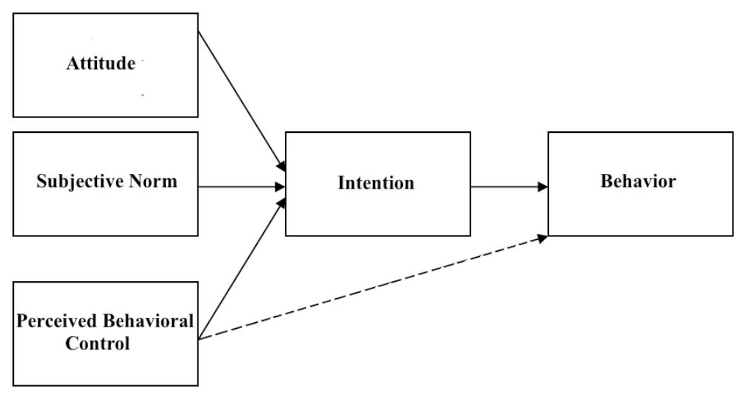

Slika 1. Grafički prikaz funkcionisanja teorije planiranog ponašanja

# 2.5. Teorija upotrebe i gratifikacije

Teorija upotrebe i gratifikacije nudi odgovor na pitanje zašto ljudi stalno traže nove medija kako bi zadovoljili određene lične potrebe.Ova teorija ne ispituje uticaj medija na čoveka,već traži dgovor na pitanje: “ Zašto ljudi koriste medije i koje potrebe im to zadovoljava?” . Primer ove teorije je kada gledate film po izboru ili slušate muziku koja vas opušta.

U kontekstu gejmifikacije, teorija upotrebe i gratifikacije je korisna da objasni motive za učešće u zajednicama na internetu.

O principima gejmifikacije zasnovanim na ovoj i gore navedenim teorijma govorićemo u sledećoj fazi seminarskog rada.

# 

# 3. Dizajnerski elementi igara

Dizajnerski elementi koji se koriste u igrama predstavljaju osnovne gradivne blokove na kojima se temelje gejmifikovane aplikacije.

**Slede dizajnerski elementi igara koji se najviše koriste u gejmifikovanim aplikacijama:**

1. Dostignuća (bodovi)
2. Virtuelni pokloni (značke)
3. Rang liste najboljih
4. Trenutni status (rezultat, procenat dostignuća, traka napredovanja)
5. Profili (Informacije, slike i/ili Avatari)
6. **Dostignuća(bodovi)** imaju ulogu nagrade koja se dodeljuje igracu nakon izvršenja određenih aktivnosti.Bodovi se koriste kako bi motivisali igrace na sto bolje izvršavanje aktivnosti. Bodovi omogućavaju merenje ponašanja igrača u igri i služe kao kotinuirana i neposredna povratna informacija.
7. **Virtuelni pokloni(značke)** se mogu osvojiti nakon određenog broja prikupljenih bodova ili prilikom završetka nivoa, a takođe se mogu osvojiti dolaskom do cilja nekog nivoa. Potvrdjuju postignuća igrača i simbolišu njegove zasluge. Takođe virtuelni pokloni mogu simbolizirati članstvo u nekoj grupi. Virtuelni pokloni mogu uticati na igrača, navodeći ih da odaberu određeni put ili izazov kako bi ih osvojili a koji su u direktnoj vezi. Slično kao bodovi i virtuelni pokloni pružaju povratnu informaciju tako što prikazuju igračima koliko dobro su uradili neku aktivnost.
8. **Rang liste** se koriste kako bi se rangirali igrači prema prethodno postignutom uspehu. Rang liste pomažu kako bi se odredio najbolji izvođač u pojedini oblastima i na taj način može aktivirati takmičarski duh kod saigrača. Međutim taj takmičarski duh će se javiti ukoliko je mala razlika u poenima u suprotnom može doći do kontraefekta. Takmičenje među igračima uzrokovano rang listama može stvoriti i socijalni pritisak na igrače koji će povećati angažovanost igrača i, usled toga, može imati konstruktivan efekat na učešće i učenje.
9. **Trenutni status (procenat dostignuća, traka napredovanja)** se najčešće koristi u simulaciji, kako bi igraču dali informacije o njegovom napretku u odnosu na njegove prethodne rezultate tokom igre. Za razliku od rang listi ne upoređuju performanse igrača sa drugim igračima već se orjentišu na igračev sopstveni napredak tokom vremena. Teorija motivacije pretpostavlja da ovo podstiče orijentaciju usavršavanju veština što je posebno korisno u edukativne svrhe.
10. **Profili (Informacije, slike i/ili Avatari)** predstavljaju vizualnu reprezentaciju igrača u igri ili gejmifikovanoj sredini. Najčešće oni su izabrani ili kreirani od strane samih igrača. Profili omogućavaju igračima da kreiraju drugi identitet u igricama i tako postanu članovi društva kakvi oni žele da budu.

# Principi funkcionisanja gejmifikacije

U okviru druge faze seminarskog rada pokazaćemo osnovne principe gejmifikacije koji se javljaju u popularnim video igrama, a za cilj imaju animaciju korisnika i povećanje njegove želje za igranjem. Neki od osnovnih principa čiju ćemo primenu pokušati da pronađemo u igrama jesu:

* Kontrola situacije od strane korisnika
* Propagiranje dobrog ponašanja
* Formiranje osećaja dostignuća cilja
* Mapiranje kretanja
* Takmičenje sa drugima i sa samim sobom
* Stvaranje osećaja ekskluzivnosti
* Dodeljivanje nagrada

Ovi principi zasnovani su na psihološkim teorijama koje smo obradili u prvoj fazi.

## Kontrola situacije od strane korisnika

Kako *teorija samoopredeljenja* definiše potrebe koje svaki čovek mora da zadovolji kako bi efikasno funksionisao i negovao svoje mentalno zdravlje. Jedna od tih potreba je automonija koja nam govori da većina ljudi voli osećaj kontrole. Pa se samim tim gejmifikovane aplikacije kreiraju tako da korisnici imaju utisak kao da imaju sve pod kontrolom. U gejmifikovanim aplikacijama korisnicima se daje mogućnost da sami odluče o tome šta će izabrati od onoga sta im se nudi i tom prilikom će imati osećaj kontrole. Pored toga u igrama se autonomija postiže tako što se igraču nudi mogućnost kreiranja sopstvenog indentiteta tj avatara koji će ga predstavljati u igri.

## Propagiranje dobrog ponašanja

Kada korisnik pređe neki nivo tokom igranja njemu se kao nagrada dodeljuju određeni virtuelni pokloni koji ga izdvajaju u tom trenutku od ostalih igrača ili beneficijia koja mu olakšava dalji tok igre. Tada shvata da se njegov trud tj“dobro ponasanje” isplatilo i nastavlja da prelazi ostale nivoe iznova i iznova, što pojačava naviku korišćenja aplikacije. *Teorija upotrebe i gratifikacije* govori o ovom psihološkm elementu. Takođe, poeni su jedan od načina motivacije korisnika kako bi ga naterali na “dobro ponašanje“. Primer “dobrog ponašanja“ je aplikacija Instagram. Kada korisnik postavi neku fotografiju, on dobija “lajkove” koji predstavljaju jednu vrstu nagrade. Nakon toga korsnik ima želju da opet postavi fotografiju kako bi dobio još vise nagrada. Ove nagrada ga motiviše da i dalje koristi aplikaciju jer ga u društvu izdvajaja kao uspešnog člana.

## Formiranje osećaja dostignuća cilja

Svaka čovekova radnja je potkrepljena očekivanjem nekog ishoda. Korisnike je neophodno navoditi ciljevima kako bi im se održala pažnja i zainteresovanost za sistem. Potrebno je svaki stepenik nagraditi, kako bi se stvorila motivacija i zadovoljstvo pri obavljanju određene aktivnosti. Jedan od vrlo inovativnih primena ovoga je u aplikaciji Sweatcoin koja nagrađuje korisnika virtuelnom valutom za svakih 1000 koraka koje on napravi.

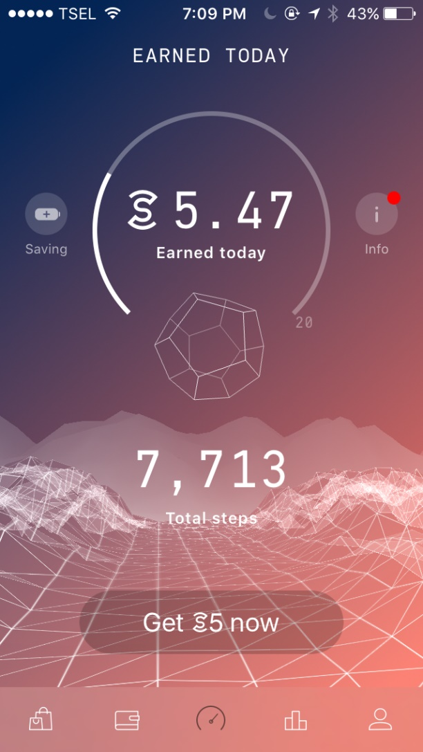

Slika 2. Sweatcoin

Poenta jeste okupiranje čovekove pažnje i njegovo navikavanje na gejmifikovano okruženje i rad u njemu. Davanjem stalno novih ciljeva, korisnik lako može zaboraviti na vreme i ulazi u tok vršenja akcija u okruženju i osvajanja nagrada, što pokazuje teoriju toka.

## Mapiranje kretanja

Uz ciljeve, mapa kretanja treba da korisniku pruži povratnu informaciju o dejstvu njegovog rada i stvori osećaj “još samo malo” kod njega. Najčešći oblik mape jesu *progress barovi* koji brojčano ili vizuelno prikazuju koliko je korisnik postigao, tj. koliko mu je još ostalo do kraja. Vrlo čestko korišćen u video igrama npr. World of Warcraft, Minecraft i serijal Elder Scrolls igara, trebaju da igrača zadrže što duže kako bi došao do sledećeg nivoa.

https://puu.sh/F8vDv/865fdc486b.jpg

Slika 3. Primer progress bara u igri World of Warcraft

Sa jasnom slikom ispred sebe o tome gde se nalazi, korisnik će često produžiti sesiju korišćenja gejmifikovanog sistema kako bi popunio skalu i dostigao cilj. Popularna praktična primena ovog principa jeste pri kreiranju korisničkog profila na nekoj socijalnoj mreži. Mnogi ljudi ne žele da daju previše ličnih informacija na javnim servisima, tako da neki kao npr. LinkedIn priskaču ovom obliku gejmifikacije, ne bi li izvukli sve što žele od svojih korisnika, popunjavajući skalu sa svakim unesenim podatkom

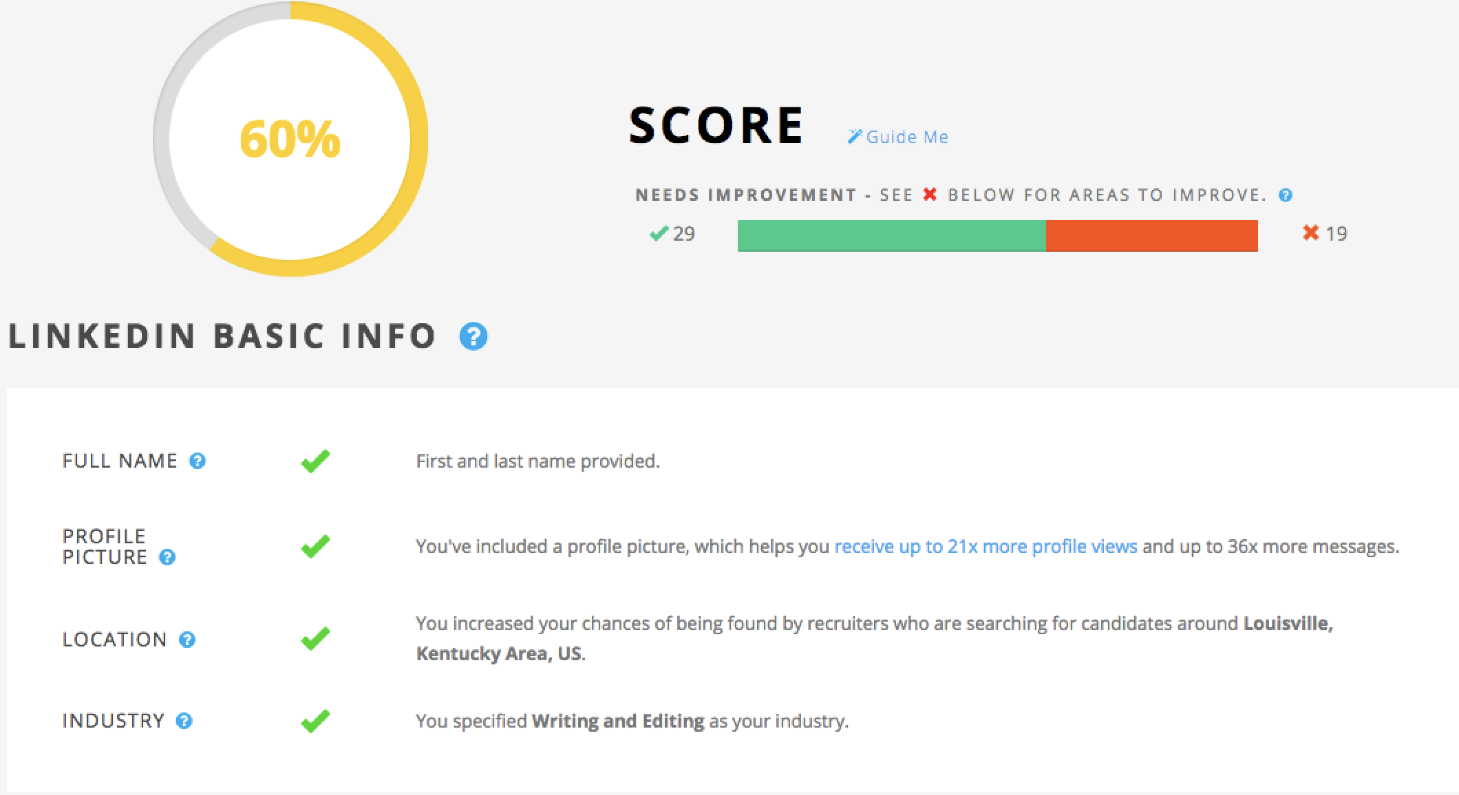

Slika 4. Izgled mape kretanja na LinkedIn-u

## Takmičenje sa drugima i sa samim sobom

U prirodi čoveka je da se nadmeće, bilo sa samim sobom ili sa drugima. Koristeći svoje trenutne najbolje rezultate kao i zapise o prethodnim rezultatima, korisnici mogu imati utisak kako vremenom napreduju i kako obaraju sopstvene rekorde, tako da će se iznova i iznova vraćati proizvodu (npr. aplikaciji) kako bi otišli još dalje i nadmašili kako svoje tako i rekorde drugih ljudi.

Kako bi pratili svoje rezultate najčešće se koriste grafovi napretka, koje smo pominjali u prethonom poglavlju, kojima korisnik može da prati svoj napredak u toku vremena, ali I da uoči koliko mu je ostalo do cilja što daje dodatnu motivaciju za pobedom, tj. završetkom akcije.

Poeni doprinosi I takmičenju sa samim sobom,ali I takmičenju sa drugima. Na osnovu poena formiraju se rang liste koje u korisniku bude takmičarski duh i povećavaju želju da bude što bolji, jer niko ne voli da vidi svoje ime na dnu liste.

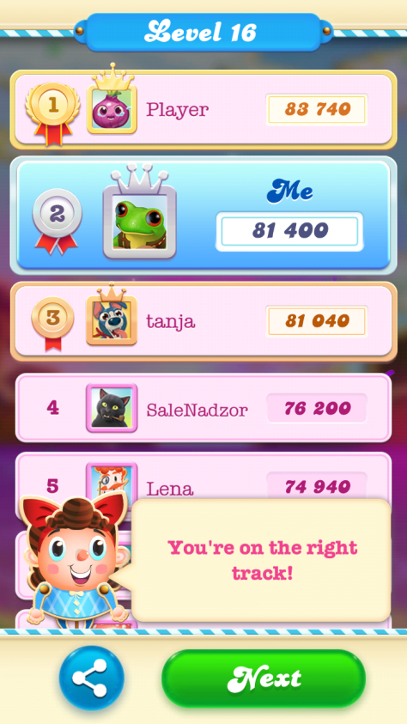

Slika 5. Rang lista u aplikaciji “Candy Crush Soda Saga”

## Stvaranje osećaja ekskluzivnosti

Čar osećaja eksluzivnosti nije samo u mogućnostima i povlasticama, već u znanju kako imamo veće privilegije od drugih. Što budi u nama osećaj kako smo bitni i uspešniji od ostalih. Kada plaćamo da bismo dobili neku eksluzivnu povlasticu, kao sto je VIP deo na nekom festivalu ne plaćamo taj deo prostora,bolji zvuk muzike ili bolji provod, već plaćamo da budemo u društvu VIP ljudi i kako bismo se i mi osetili ekskluzivno.

Osećaj ekskluzivnosti koristan je i kada su aplikacije u pitanju, ljudi izdvajaju novac kako bi ostvarili povlastice. Pored toga sto može da se kupe povlastice, mnoge aplikacije dodeljuju različite statuse ili bedževe korisnicima, zavisno od njihove aktivnosti, pa aktivniji korisnici dobijaju „zlatni“ status što ih izdvaja nekad samo po toj činjenici da su drugačiji,a nekada i nudi dodatke povlastice.

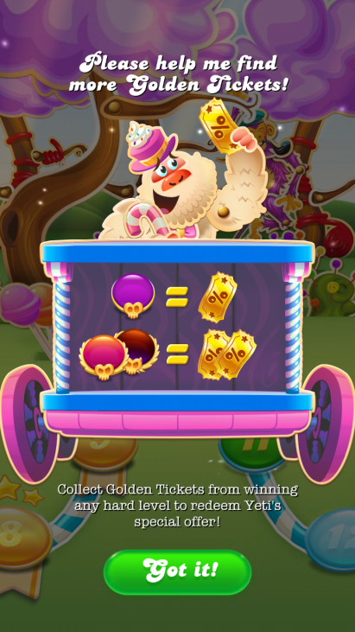

Slika 6. Zlatne karte u aplikaciji “Candy Crush Soda Saga”

## Dodeljivanje nagrada

Do sada smo pominjali nagrađivanje korisnika značkama, poenima, bedževima... Međutim sada se pod nagradom više podrazumeva nekakav stvaran i opipljiv poklon za korisnika. Poznato je da svi vole poklone, tako kompanije koriste ovaj trik kako bi oraspoložile korisnike da izvrše neku akaciju, na primer nakon kupovine određenog broja proizvoda dobijaju nešto na poklon.

Ovaj princip opisan je teorijom upotrebe i gratifikacije (*2.5.*).

# Praktična analiza principa funkcionisanja gejmifikacije

Praktični deo smo realizovali kroz igranje pet različitih aplikacija igrice „Nonogram“. Kako bismo eliminisali uticaj ličnih afiniteta sastavili smo listu pitanja na koja je svaki od članova tima odgovorio nakon igranja svake aplikacije. Odgovori su ocene u rangu od 0 do 5 (0 – najmanja ocena ,5 – najveća ocena).

Lista pitanja:

1. Da li je intuitivan interfejs?
2. Da li postoji tutorijal?
   1. Da li je koristan tutorijal?
   2. Da li optimalno traje?
3. Da li je izgled aplikacije dopadljiv?
4. Da li su dopadljivi zvučni efekti?
5. Da li je dopadljiva pozadinska muzika?
6. Da li su privlacne animacije?
7. Da li postoji osecaj zadovoljstva tokom igranja igre?
8. Da li je igra optimalno teška?
9. Da li su nivoi postepeno postaju teži?
10. U kojoj meri je prisutan osećaj napretka tokom igranja?
11. U kojoj meri igra daje inicijativu da se nastavi sa igranjem?
12. U kojoj meri igra oduzima osećaj za vreme?
13. Da li vam se dopada igrica?

Aplikacije koje smo obradili :

1. „Nonograms”

<https://play.google.com/store/apps/details?id=com.white.black.nonogram&fbclid=IwAR0bSjJHtgefnSEN1Qj0CUc8ZGHpS7l8ZFRIIfyvIl34_m9nhxc5nUDTirw>

1. „Nonograms Katana” <https://play.google.com/store/apps/details?id=com.ucdevs.jcross&fbclid=IwAR0vHWQVj6JEb61R8C08F05HEso5T-jnPCiPwa2hmELAAr9Emqf-He07haM>
2. „Two Eyes – Nonogram“ <https://play.google.com/store/apps/details?id=com.gamefox.twoeyes&fbclid=IwAR0yMABDkknL8ljVQoytM2Ve_a0pPK8-luU6NIdRvTR8t2GKIP6DUvZHTzQ>
3. „Nonogram - Logic Pic Puzzle - Picture Cross” <https://play.google.com/store/apps/details?id=br.com.tapps.logicpic&fbclid=IwAR1ru95_a-zpxKzdDuda6fzZzNi4nMAGeM1xPR6L7jlNlTIYvYqZYNLyDTs>
4. „Nonogram.com - Picture cross puzzle game“ <https://play.google.com/store/apps/details?id=com.easybrain.nonogram&fbclid=IwAR1ru95_a-zpxKzdDuda6fzZzNi4nMAGeM1xPR6L7jlNlTIYvYqZYNLyDTs>

## Tabele sa poenima

### 5.1.1 “Nonograms”

|  |  |  |  |  |  |  |  |
| --- | --- | --- | --- | --- | --- | --- | --- |
| Pitanje | Član 1 | | Član 2 | | Član 3 | | Srednja ocena |
| Da li je intuitivan interfejs? | 4 | 5 | | 4 | | 4,3 | |
| Da li postoji tutorijal? | 1 | 0 | | 0 | | 0,3 | |
| Da li je koristan tutorijal? | 0 | 0 | | 0 | | 0 | |
| Da li tutorijal optimalno traje? | 0 | 0 | | 0 | | 0 | |
| Da li je izgled aplikacije dopadljiv? | 5 | 4 | | 2 | | 3,6 | |
| Da li su dopadljivi zvučni efekti? | 5 | 4 | | 3 | | 4 | |
| Da li je dopadljiva pozadinska muzika? | 5 | 3 | | 0 | | 2,6 | |
| Da li su privlačne animacije? | 3 | 4 | | 0 | | 2,3 | |
| Da li postoji osecaj zadovoljstva tokom igranja igre? | 3 | 3 | | 2 | | 2,6 | |
| Da li je igra optimalno teška? | 5 | 5 | | 2 | | 4 | |
| Da li su nivoi postepeno postaju teži? | 5 | 4 | | 5 | | 4,6 | |
| U kojoj meri je prisutan osećaj napretka tokom igranja? | 3 | 3 | | 1 | | 2,3 | |
| U kojoj meri igra daje inicijativu da se nastavi sa igranjem? | 2 | 4 | | 1 | | 2,3 | |
| U kojoj meri igra oduzima osećaj za vreme? | 4 | 4 | | 2 | | 3,3 | |
| Da li vam se dopada igrica? | 3 | 3 | | 1 | | 2,3 | |
| Ukupna ocena |  |  | |  | | 2,56 | |

### 5.1.2. „Nonograms Katana”

|  |  |  |  |  |  |  |  |
| --- | --- | --- | --- | --- | --- | --- | --- |
| Pitanje | Član 1 | | Član 2 | | Član 3 | | Srednja ocena |
| Da li je intuitivan interfejs? | 2 | 4 | | 5 | | 3,6 | |
| Da li postoji tutorijal? | 5 | 5 | | 5 | | 5 | |
| Da li je koristan tutorijal? | 2 | 5 | | 4 | | 3,6 | |
| Da li tutorijal optimalno traje? | 4 | 5 | | 2 | | 3,6 | |
| Da li je izgled aplikacije dopadljiv? | 0 | 4 | | 2 | | 2 | |
| Da li su dopadljivi zvučni efekti? | 2 | 2 | | 2 | | 2 | |
| Da li je dopadljiva pozadinska muzika? | 0 | 0 | | 0 | | 0 | |
| Da li su privlačne animacije? | 0 | 1 | | 0 | | 0,3 | |
| Da li postoji osecaj zadovoljstva tokom igranja igre? | 1 | 3 | | 2 | | 2 | |
| Da li je igra optimalno teška? | 2 | 5 | | 5 | | 4 | |
| Da li su nivoi postepeno postaju teži? | 2 | 5 | | 5 | | 4 | |
| U kojoj meri je prisutan osećaj napretka tokom igranja? | 2 | 3 | | 1 | | 2 | |
| U kojoj meri igra daje inicijativu da se nastavi sa igranjem? | 2 | 3 | | 1 | | 2 | |
| U kojoj meri igra oduzima osećaj za vreme? | 2 | 2 | | 3 | | 2,3 | |
| Da li vam se dopada igrica? | 1 | 2 | | 2 | | 1,6 | |
| Ukupna ocena |  |  | |  | | 2,53 | |

### 5.1.3. „Two Eyes – Nonogram“

|  |  |  |  |  |  |  |  |
| --- | --- | --- | --- | --- | --- | --- | --- |
| Pitanje | Član 1 | | Član 2 | | Član 3 | | Srednja ocena |
| Da li je intuitivan interfejs? | 5 | 5 | | 5 | | 5 | |
| Da li postoji tutorijal? | 5 | 5 | | 5 | | 5 | |
| Da li je koristan tutorijal? | 4 | 5 | | 5 | | 4,6 | |
| Da li tutorijal optimalno traje? | 4 | 5 | | 4 | | 4,3 | |
| Da li je izgled aplikacije dopadljiv? | 5 | 4 | | 4 | | 4,3 | |
| Da li su dopadljivi zvučni efekti? | 4 | 4 | | 2 | | 3,3 | |
| Da li je dopadljiva pozadinska muzika? | 0 | 3 | | 5 | | 2,6 | |
| Da li su privlačne animacije? | 3 | 4 | | 0 | | 2,3 | |
| Da li postoji osecaj zadovoljstva tokom igranja igre? | 3 | 5 | | 3 | | 3,6 | |
| Da li je igra optimalno teška? | 4 | 5 | | 2 | | 3,6 | |
| Da li su nivoi postepeno postaju teži? | 2 | 3 | | 2 | | 2,3 | |
| U kojoj meri je prisutan osećaj napretka tokom igranja? | 2 | 3 | | 2 | | 2,3 | |
| U kojoj meri igra daje inicijativu da se nastavi sa igranjem? | 2 | 4 | | 2 | | 2,6 | |
| U kojoj meri igra oduzima osećaj za vreme? | 4 | 5 | | 3 | | 4 | |
| Da li vam se dopada igrica? | 2 | 5 | | 3 | | 3,3 | |
| Ukupna ocena |  |  | |  | | 3,52 | |

### 5.1.4. „Nonogram - Logic Pic Puzzle - Picture Cross”

|  |  |  |  |  |  |  |  |
| --- | --- | --- | --- | --- | --- | --- | --- |
| Pitanje | Član 1 | | Član 2 | | Član 3 | | Srednja ocena |
| Da li je intuitivan interfejs? | 5 | 5 | | 5 | | 5 | |
| Da li postoji tutorijal? | 5 | 5 | | 5 | | 5 | |
| Da li je koristan tutorijal? | 5 | 5 | | 4 | | 4,6 | |
| Da li tutorijal optimalno traje? | 5 | 5 | | 3 | | 4,3 | |
| Da li je izgled aplikacije dopadljiv? | 5 | 3 | | 3 | | 3,6 | |
| Da li su dopadljivi zvučni efekti? | 5 | 3 | | 3 | | 3,6 | |
| Da li je dopadljiva pozadinska muzika? | 5 | 4 | | 3 | | 4 | |
| Da li su privlačne animacije? | 5 | 3 | | 0 | | 2,6 | |
| Da li postoji osecaj zadovoljstva tokom igranja igre? | 4 | 2 | | 4 | | 3,3 | |
| Da li je igra optimalno teška? | 5 | 5 | | 4 | | 4,6 | |
| Da li su nivoi postepeno postaju teži? | 5 | 3 | | 4 | | 4 | |
| U kojoj meri je prisutan osećaj napretka tokom igranja? | 4 | 2 | | 3 | | 3 | |
| U kojoj meri igra daje inicijativu da se nastavi sa igranjem? | 3 | 2 | | 3 | | 2,6 | |
| U kojoj meri igra oduzima osećaj za vreme? | 4 | 4 | | 4 | | 4 | |
| Da li vam se dopada igrica? | 5 | 4 | | 4 | | 4,3 | |
| Ukupna ocena |  |  | |  | | 3,9 | |

### 5.1.5. „Nonogram.com - Picture cross puzzle game“

|  |  |  |  |  |  |  |  |
| --- | --- | --- | --- | --- | --- | --- | --- |
| Pitanje | Član 1 | | Član 2 | | Član 3 | | Srednja ocena |
| Da li je intuitivan interfejs? | 5 | 5 | | 5 | | 5 | |
| Da li postoji tutorijal? | 5 | 5 | | 5 | | 5 | |
| Da li je koristan tutorijal? | 5 | 4 | | 4 | | 4,3 | |
| Da li tutorijal optimalno traje? | 5 | 4 | | 4 | | 4,3 | |
| Da li je izgled aplikacije dopadljiv? | 5 | 3 | | 4 | | 4 | |
| Da li su dopadljivi zvučni efekti? | 5 | 3 | | 1 | | 3,6 | |
| Da li je dopadljiva pozadinska muzika? | 3 | 3 | | 2 | | 2,6 | |
| Da li su privlačne animacije? | 4 | 2 | | 0 | | 2 | |
| Da li postoji osecaj zadovoljstva tokom igranja igre? | 5 | 2 | | 3 | | 3,3 | |
| Da li je igra optimalno teška? | 5 | 3 | | 2 | | 3,3 | |
| Da li su nivoi postepeno postaju teži? | 4 | 4 | | 3 | | 3,6 | |
| U kojoj meri je prisutan osećaj napretka tokom igranja? | 3 | 1 | | 1 | | 1,6 | |
| U kojoj meri igra daje inicijativu da se nastavi sa igranjem? | 5 | 1 | | 1 | | 2,3 | |
| U kojoj meri igra oduzima osećaj za vreme? | 5 | 3 | | 4 | | 4 | |
| Da li vam se dopada igrica? | 4 | 3 | | 3 | | 3,3 | |
| Ukupna ocena |  |  | |  | | 3,48 | |

### 5.1.6. Srednje vrednosti svih igara

|  |  |  |  |  |  |  |  |
| --- | --- | --- | --- | --- | --- | --- | --- |
| Pitanje | Nonograms | Nonogram Katana | “Two Eyes” | “Logic Pic” | Nonogram | |  |
| Da li je intuitivan interfejs? | 4,3 | 3,6 | 5 | 5 | | 5 |  |
| Da li postoji tutorijal? | 0,3 | 5 | 5 | 5 | | 5 |  |
| Da li je koristan tutorijal? | 0 | 3,6 | 4,6 | 4,6 | | 4,3 |  |
| Da li tutorijal optimalno traje? | 0 | 3,6 | 4,3 | 4,3 | | 4,3 |  |
| Da li je izgled aplikacije dopadljiv? | 3,6 | 2 | 4,3 | 3,6 | | 4 |  |
| Da li su dopadljivi zvučni efekti? | 4 | 2 | 3,3 | 3,6 | | 3,6 |  |
| Da li je dopadljiva pozadinska muzika? | 2,6 | 0 | 2,6 | 4 | | 2,6 |  |
| Da li su privlačne animacije? | 2,3 | 0,3 | 2,3 | 2,6 | | 2 |  |
| Da li postoji osecaj zadovoljstva tokom igranja igre? | 2,6 | 2 | 3,6 | 3,3 | | 3,3 |  |
| Da li je igra optimalno teška? | 4 | 4 | 3,6 | 4,6 | | 3,3 |  |
| Da li su nivoi postepeno postaju teži? | 4,6 | 4 | 2,3 | 4 | | 3,6 |  |
| U kojoj meri je prisutan osećaj napretka tokom igranja? | 2,3 | 2 | 2,3 | 3 | | 1,6 |  |
| U kojoj meri igra daje inicijativu da se nastavi sa igranjem? | 2,3 | 2 | 2,6 | 2,6 | | 2,3 |  |
| U kojoj meri igra oduzima osećaj za vreme? | 3,3 | 2,3 | 4 | 4 | | 4 |  |
| Da li vam se dopada igrica? | 2,3 | 1,6 | 3,3 | 4,3 | | 3,3 |  |
| Ukupna ocena | 2,56 | 2,3 | 3,52 | 3,9 | | 3,48 |  |

# 5.2 Analiza pitanja

Za svako od pitanja ilustrovaćemo slikom ili videom određeni segment aplikacije i to aplikacije sa najmanjom i najvećom prosečnom ocenom za dato pitanje i predočiti na pravilnu upotrebu principa gejmifikacije ili nedostatak istih.

## Da li je intuitivan interfejs?

Na pitanje „Da li je intuitivan interfejs?“ najmanju ocenu ima aplikacija „Nonograms Katana” , dok aplikacije “Logic Pic Puzzle”, “Nonogram” i „Two Eyes – Nonogram“ maksimalnu ocenu.

Tim je u razgovoru zaključio da je razlog za lošu ocenu aplikacije „Nonograms Katana“ previše opcija, koje nemaju naizgled jasnu funkciju i ne postoji nikakva poruka o njihovo upotrebi. Ovakav interfejs odbija igrače, većina bi radije potražila aplikaciju sa jasnijim interfejsom,nego utrošila vreme u pokušaju da shvati princip rada nepoznate i nejasne aplikacije. Primer smo ilustrovali videom *video1.mp4*.



Aplikacije “Nonogram” i „Logic Pic Puzzle“ nemaju nikakve suvišne ili nejasne funkcionalnosti, njihova dopadljivost je u jednostavnosti. Njihov izgled prikazan je na slikama Slika7 i Slika8.

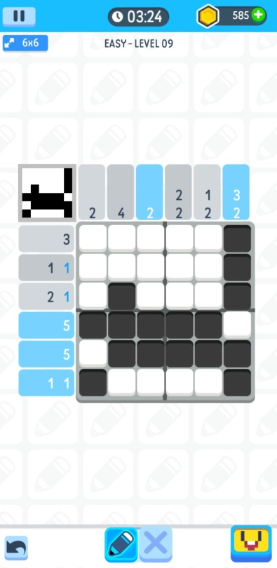

Slika7. „LogicPic“ interfejs

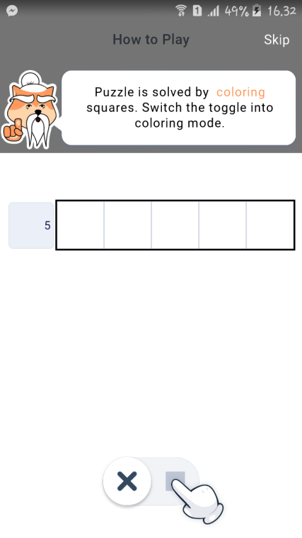

Slika8. „Nonogram“ intefejs

Dok aplikacija i „Two Eyes – Nonogram“ ima panel sa dodatnim funkcijama,ali i jasno obaveštenje o upotrebi svake od njih.

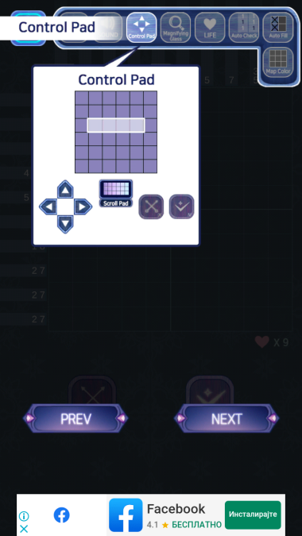

Slika 9. “Two Eyes Nonogram” interfejs

## Tutorijali

Kada se prvi put susrećemo sa nekom aplikacijom veoma je važno da postoji tutoijal o njenom korišćenju. Izuzetni su slučajevi kada je aplikacija maksimalno intuitivna i jednostavna, mada koji korisnik može da je razume bez objašnjenja.

U slučaju naših aplikacija, najlošiji tutorijal ima aplikacija “Nonograms”, bez prethodnog poznavanja sličnih aplikacija veoma je teško da se razume način funkcionisanja aplikacije i same igre. Tutorijal je skriven, a zapravo i nije pravi tutorijal već link ka opisu igre na sajtu *Wikipedia.* Način nalaženja i izgled tutorijala pokazali smo na snimku *video2.mp4* .



Ono što treba da ispuni dobar tutorijal jeste opis osnovnih funkcija, razjašnjenje kako se pravilno rukuje aplikacijom, a sve to ne sme da traje suviše dugo, niti sme da bude nejasno. Tako smo kod tutorijala ocenjivali da li su nam bili korisni i da li su optimalno dugo trajali. Najbolje smo ocenili tutorijale aplikacija “Logic Pic” i “Two Eyes Nonogram”. Na snimku *video3.mp4* prikazan je tutorijal za aplikaciju “Logic Pic”.



## Da li je izgled aplikacije dopadljiv?

“Nonograms Katana” je dobila vrlo nisku ocenu zbog suvog i zbijenog korisničkog interfejsa. Svi meniji su prosti i nestilizovani, potreba za prelaženjem više ekrana pri izboru nivoa je takođe veliki minus.

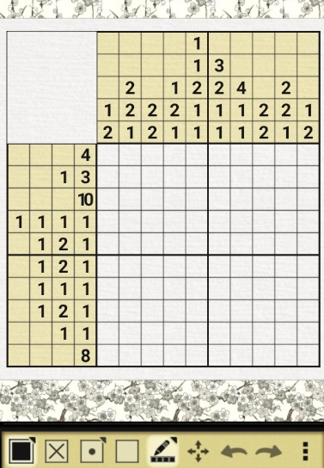

Slika 10. “Nonograms Katana” interfejs

Najviše su nam se dopale “Two Eyes” i “Logic Pic” zbog dobre upotrebe boja, stilizacije koja je konzinstentna u celoj aplikaciji i dobroj preglednosti ekrana.

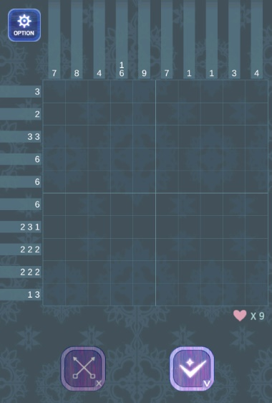

Slika 11. Izgled nivoa u Two Eyes

## 5.2.4. Da li su dopadljivi zvučni efekti?

Aplikacija „Nonograms Katana” nema uopste zvučne efekte, tako da aplikacija ne daje nikakvu povratnu informaciju tokom igranja. Ova praksa je skroz pogrešna zato što je celokupan osećaj tokom igranja monoton. Primer smo ilustrovali videom *video4.mp4.*



Dok aplikacija “Nonograms“ prilikom svake interakcije daje zvučne efekte, tj. ostvaruje se kontakt sa igračem. Primer smo ilustrovali videom *video5.mp4*



## 5.2.5. Da li je dopadljiva pozadinska muzika?

Na pitanje „Da li je dopadljiva pozadinska muzika?“ najmanju ocenu ima aplikacija „Nonograms Katana”, dok aplikacije “Logic Pic Puzzle” ima najveću ocenu.

Kao u prethodnom pitanju aplikacija „Nonograms Katana” nema uopste pozadinsku muziku

Aplikacija “Logic Pic Puzzle” tokom igranja emituje prijatnu pozadinsku muziku, pa je celokupan utisak tokom igranja znatno bolji i privlačniji. Primer smo ilustrovali videom *video6.mp4.*



## 5.2.6. Da li su privlačne animacije?

Na pitanje „Da li su privlačne animacije?“ aplikacija “Nonograms Katana“ dobila je najnižu ocenu razlog tome je što su animacije potpuno izostale ili su toliko minimalne da nisu uočljive i značajne. To jeste veliki minus aplikaciji za celokupni utisak, jer kada su u pitanju igre većina ljudi voli animacije. Izgled predstavljen videom video7.mp4.



Najbolju ocenu,ali ne i maksimalnu dobila je aplikacija „Logic Pic“. Razlog za izostanak maksimalne ocene delimično su lični afiniteti članova tima, ali i to sto su animacije prisutne između nivoa i veoma malo u toku igre. Skup animacija koje se javljaju u ovoj aplikaciji ilustrovali smo snimkom *video8.mp4* ,mada su neke od animacija uočljive i na snimku *video8.mp4*.



## 5.2.7. Da li postoji osećaj zadovoljstva tokom igranja igre?

“Nonograms Katana“ je ponovo dobila najmanje bodova, ovog puta zbog loše dizajniranih nivoa u kojima smo više imali osećaj kao da bojimo, a ne da rešavamo slagalicu. Dobar deo polja se reši jednim potezom, ostavljajući veoma malo korisniku da razmisli gde bi preostala polja za popunjavanje bila.

“Two Eyes“ ima kratak zaplet priče na početku koja se polako proširuje nakon pređenog bloka nivoa. Slike koje se formiraju rešavanjem slagalice su lepe i stvaraju zadovoljstvo nakon njihovog sklapanja u stranicu knjige koja prikazuje dešavanje priče. Postojanje *game over* mehanike koja kažnjava prevelik broj grešaka takođe doprinosi osećaju pobede na kraju nivoa.

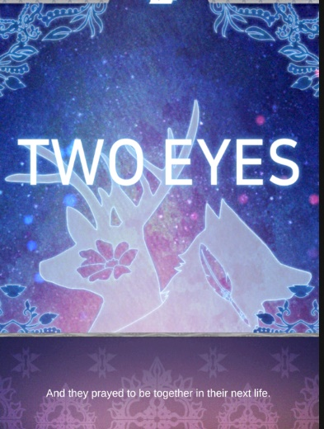

Slika 12. Uvod u Two Eyes priču

## 5.2.8. Da li je igra optimalno teška?

“Nonograms“ je isuviše laka, čak i na kasnijim nivoima. Broj polja se povećava, ali kompleksnost slagalice ostaje ista, gde se na početku nivoa može dobiti polovina slike popunjavanjem celih redova tj. kolona (slika 14.). Dobar deo njih se može preći prostim nagađanjem.

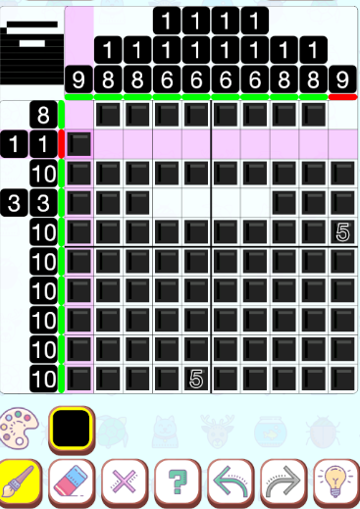

Slika 14. Primer jednostavnosti nivoa u Nonograms

“Logic Pic“ ima najbolji balans, dajući dobru osnovu za početak nivoa ali i dalje pružajući solidan izazov. Postojanje “pomoći prijatelja“ odnosno mogućnost korišćenja valute koja se dobija na kraju nivoa za rešavanje dela može biti od koristi nekima.

## 5.2.9. Da li su nivoi postepeno postaju teži?

Možda najveća zamerka igre “Two Eyes“ jeste da težina nivoa odskače bez neke pravilnosti. Ovime korisnik gubi osećaj napredovanja, prelaskom sa teškog nivoa na mnogo lakši.

“Nonograms“ ima odlično sortirane nivoe po težini, dajući korisniku blago teži izazov svakog puta. Ovo doprinosi osećaju poboljšanja i učenja mehanika igre.

## 5.2.10. U kojoj meri je prisutan osećaj napretka tokom igranja?

“Logic Pic“ nagrađuje igrača zvezdicama i žetonima na kraju nivoa koje može da koristi u okviru igre. Takođe se na mapi za izbor nivoa prikazuje napredak, što korisniku kaže koliko mu je ostalo do kraja cele igre, kao i graf napretka na tom nivou.



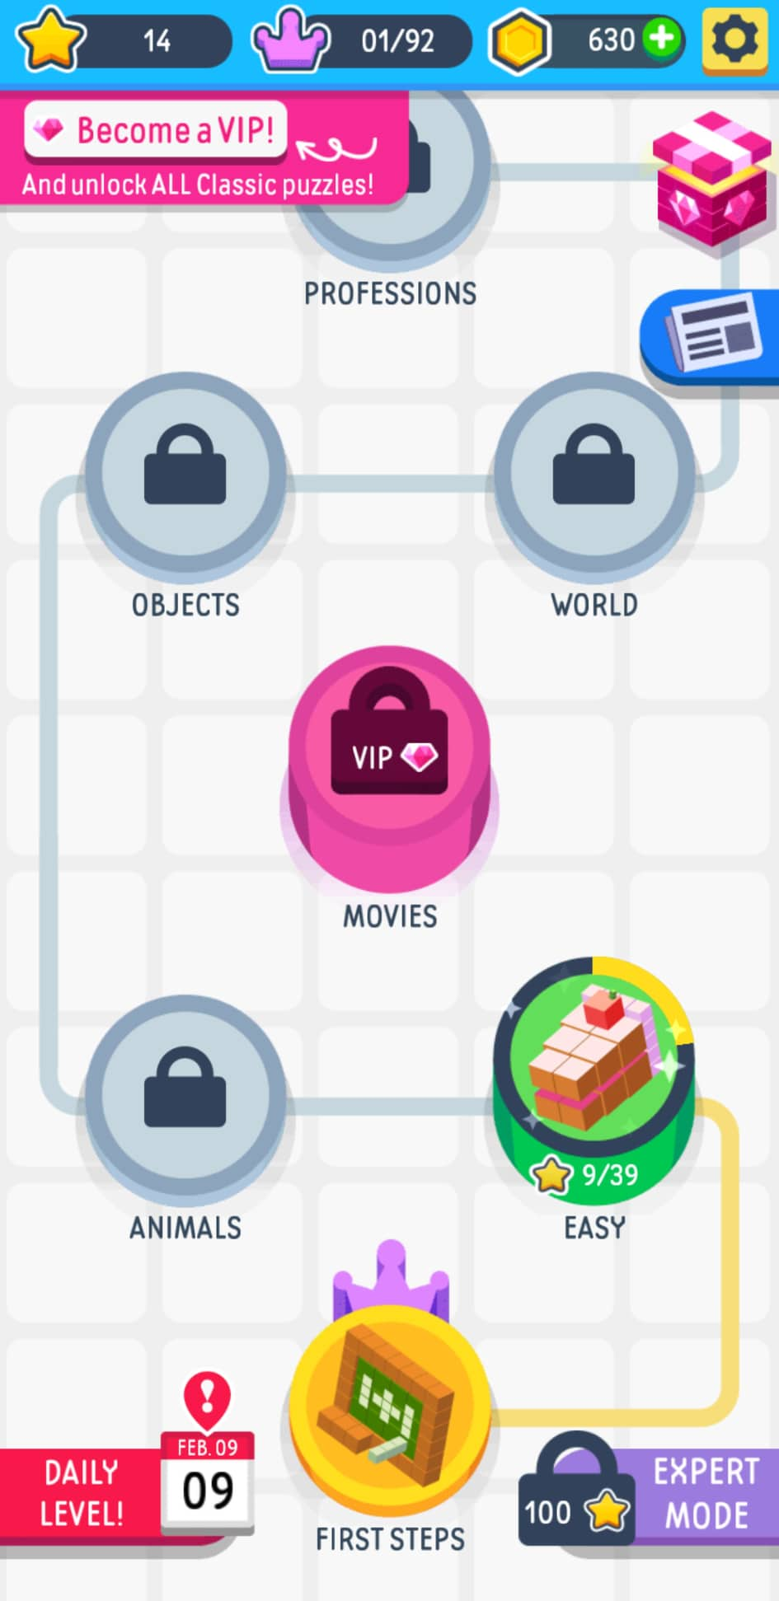

Slika 15. – Mapa kretanja u aplikaciji „Logic Pic“

Lakoća nivoa u “Nonogram“ vrši kontra efekat u ovom pogledu, jer oni ne pružaju dovoljan izazov. Korisnik može da izabere jednu od tri težine, u okviru njih ne postoje nivoi, već se generiše nova igra svaki put kad se završi partija, što dovodi do osećaja ponavljanja iste radnje.

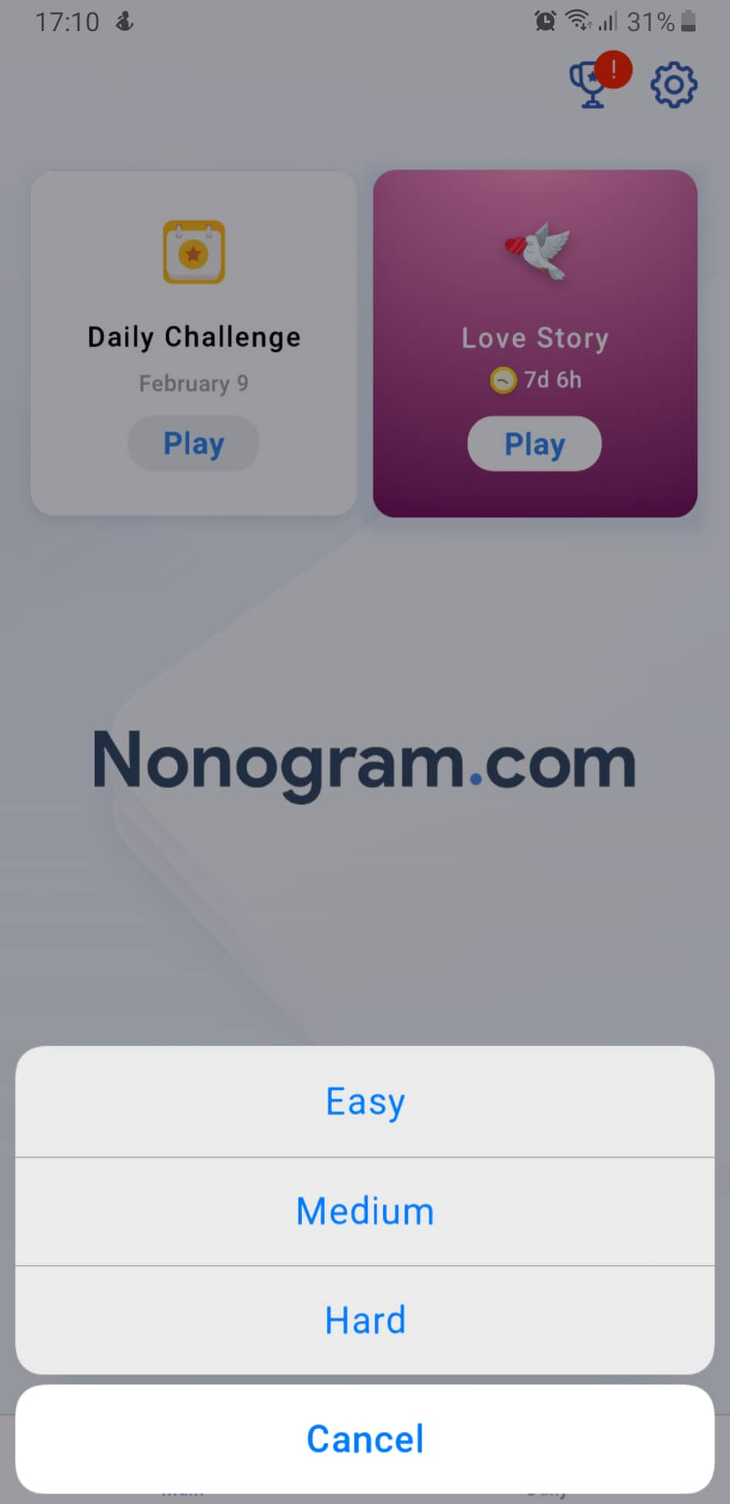

Slika 16. Izbor težine u aplikaciji Nonogram

## 5.2.11. U kojoj meri igra daje inicijativu da se nastavi sa igranjem?

Nijedna od igara nas nije naročito zaokupirala. Najveću ocenu u ovoj kategoriji je dobile su aplikacije “Two Eyes“ i „Logic Pic“. Ono što smo prepoznali kao razlog primamljivosti aplikacije „Two Eyes“ je to što se jedino ona ističe u pogledu povezanosti nivoa u neku celinu, što nas je motivisalo da nastavimo sa igrom kako bismo videli kraj tog bloka (Slika 17).

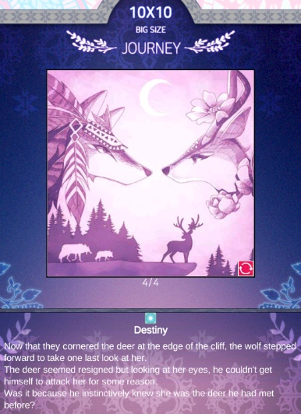

Slika 17. Skopljena slika nakon bloka nivoa u Two Eyes

Aplikacija „Logic Pic“ nudi dnevne izazove o kojima svakodnevno šalje obaveštenja, na taj način podseća igrače da imaju izazov koji trebaju da ispune i podstiče ih da nastave sa igrom (Slika 18).



Slika18. Obaveštenje aplikacije „Logic Pic“

## 5.2.12. U kojoj meri igra oduzima osećaj za vreme?

Aplikacije „Two Eyes Nonogram“, „Nonograms“ i „LogicPic“ dobile su istu visoku ocenu, a ono što im je zajedničko jeste brza tranzicija između nivoa. Nema vraćanja na ekran za izbor nivoa, već odmah na ekranu gde vam čestitaju pređen nivo imate veliko dugme za prelazak na sledeći. Ovime se korisniku ne daje vreme da razmisli, već je odmah ubačen u igru, i pažnja mu se fokusira na nju. Takođe kada se uključi aplikacija ona pokriva ceo ekran pri čemu korisnik gubi mogućnost gledanja na sat, što mu dodatno oduzima osećaj za utrošeno vreme. (Slika 19)

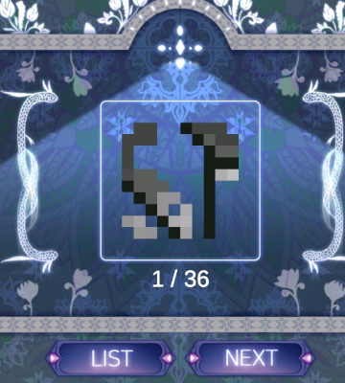

Slika 19. Kraj nivoa u „Two Eyes Nonogram“

Kod aplikacije „Nonogram Katan“ koja ima najmanju ocenu na ovom pitanju pored toga što korisnik sam bira prelazak na sledeći nivo, kada se uključi igra u gornjem desnom uglu se nalazi sat, pa korisnik može da prati koliko je vremenski u igri. (Slika 20)

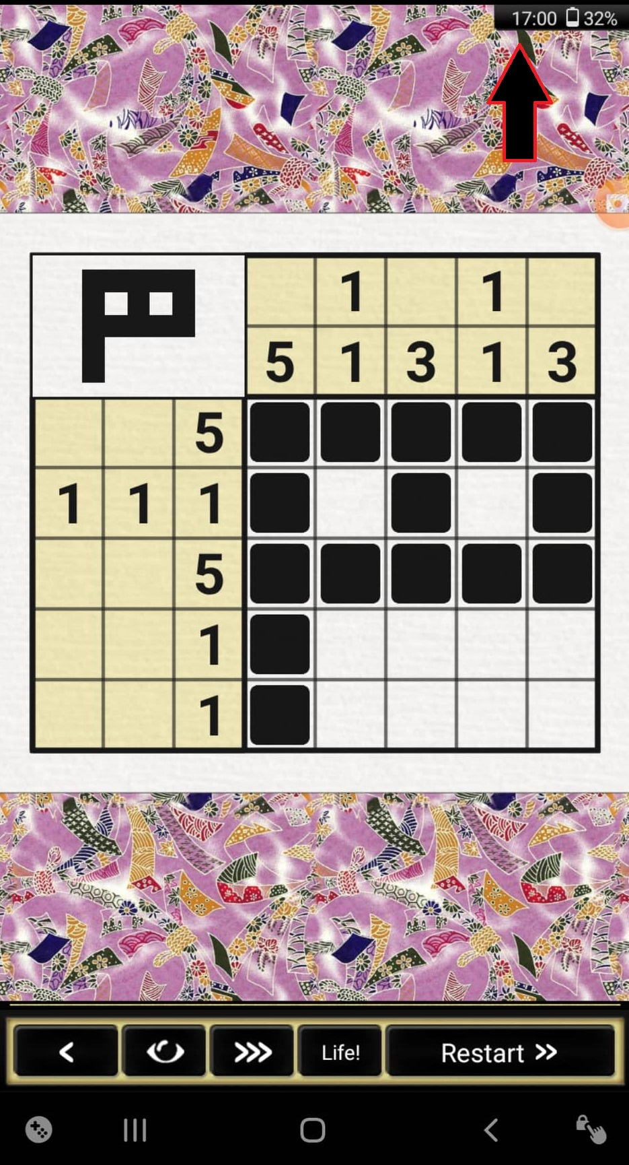

Slika 20. – Sat u igri „Nonogram Katana“

## 5.2.13. Da li vam se dopada igrica?

Kombinacija nedostatka zvučnih efekata, nedopadljivog i nepreglednog interfejsa, kao i nefluidnost same igre su dovele do toga da nam se “Nonagram Katana“ najmanje sviđala. Ono što je bilo pozitivno jeste mogućnost izbora nivoa po želji, međutim to takođe povlači da igra ne stvara osećaj progresije.

“Logic Pic“ ima većinu elemenata dobre igre ili barem one koju bi igrali neko vreme. Prijatna je za gledanje, nivoi su lepo osmišljeni, postojanje nagradi i nekakvog indikatora o pređenim nivoima i u svakom trenutku kao i generalan stil. Sve ovo je doprinelo da ona osvoji prvo mesto.

# 6. Zaključak

Tokom analize aplikacija došli smo do zaključka da ni jedna od njih ne zadovoljava u potpunosti naše želje i očekivanja. Kada sagledamo sa teorijske strane možemo da uočimo moguće razloge za izostanak maksimalne ocena. U daljem tekstu navešćemo osnovne principe koje smo primetili da nedostaju.

## 6.1. Tipovi igrača

Kako smo već naveli postoje različiti tipovi igrača(glava 2.). U obrađenim aplikacijama nisu zadovoljene želje i potrebe za tip igrača „ubica“, kao ni za tip „društvenjak“. Ono osnovno što nedostaje u svim ovim aplikacijama kako bi „ubice“ bile srećne jesu rang liste. O rang listama smo govorili ranije (glava 3. i glava 4.5.).

„Društvenjacima“ nedostaje interakcija sa drugim ljudima koja ne postoji ni u jednoj od ovih aplikacija. Za njih bi bilo savršeno kada bi igru mogli da igraju sa drugim ljudima ili makar da imaju informaciju o tome da i drugi igraci postoje.

## 6.2. Profili

Već smo pominjali kako igrači vole da organizuju svoj profil u skladu sa sobom i svojim afinitetima (glava 3.). Ova mogućnost ne postoji ni u jednoj od obrađenih aplikacija. Kako ne postoji nikakva potreba za profilima sem zbog zadovoljenja teorije gejmifikacije ti profili bi mogli da budi sa minimalno podataka. Primer dobre prakse koja je mogla da bude i ovde upotrebljena jeste aplikacija „Candy Crash Soda Saga“(Slika 18). Postoji jednostavan profil samo sa avatarom i imenom.

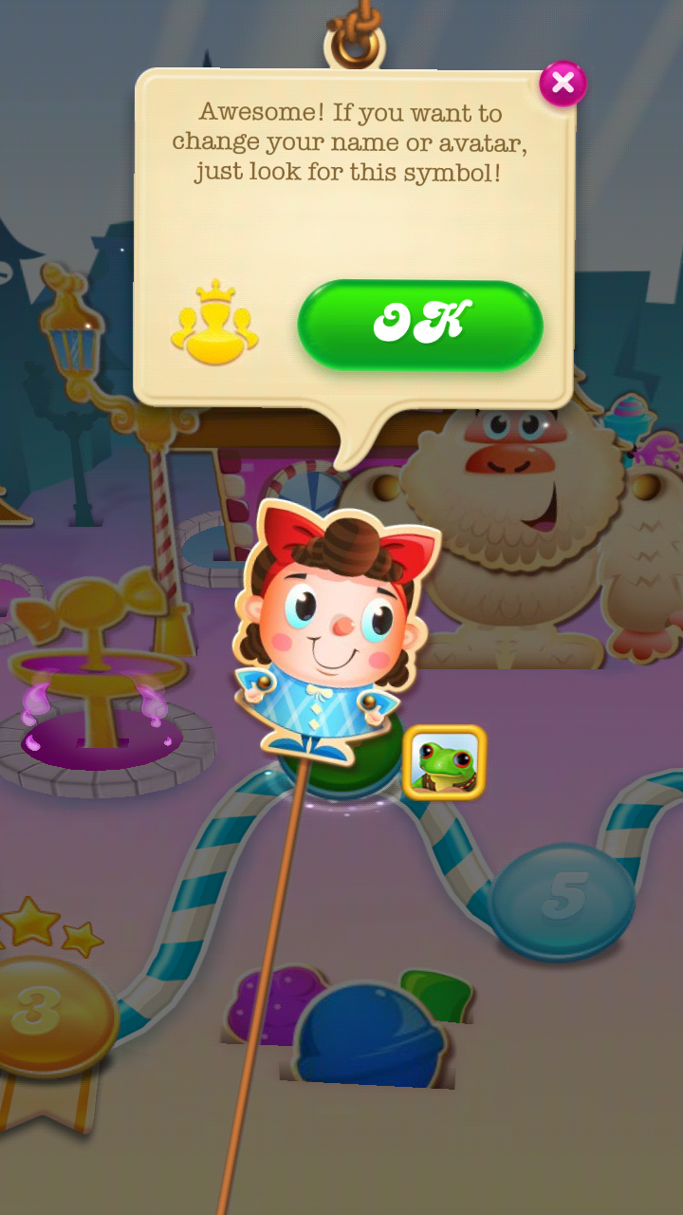

Slika 21. Profil u aplikaciji „Candy Crash Soda Saga“

## 6.3. Propagiranje dobrog ponašanja

Ova teorija delimično je upotrebljena samo u igri „Logic Pic“ , dok je u ostalim skoro potpuno izostavljena. Svakako sve bi mogle da budu poboljšane nagradama koje imaju značenje i donose beneficije igračima, kao i porukama podrške od same aplikacije, pošto ne postoje drugi igrači koji bi mogli da potvrde uspehe igrača.(Slika18. i Slika19.)

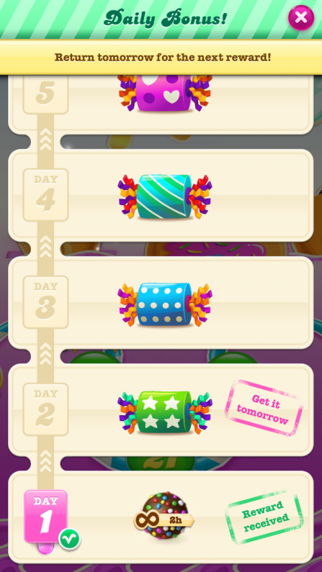

Slika 22. Nagrade u igri „Candy Crash Soda Saga“

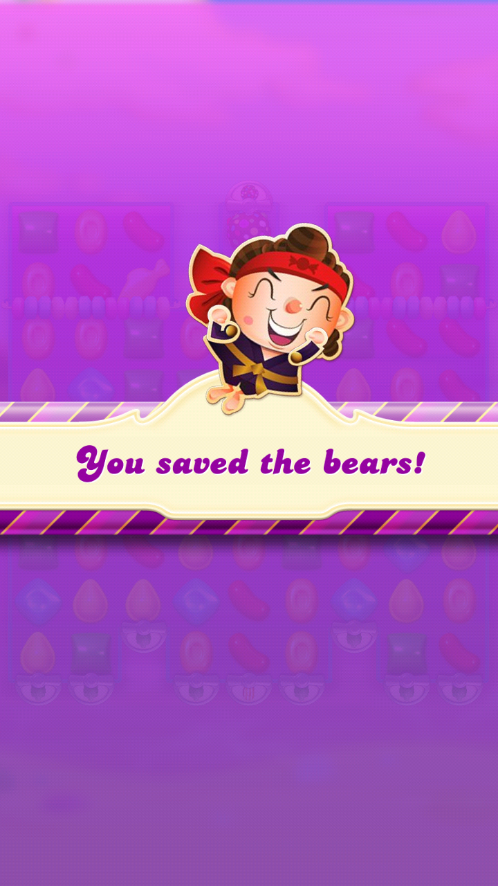

Slika 23. Potvrda uspeha u igri „Candy Crash Soda Saga“

# 7. Doprinos

Svi članovi tima igrali su sve igrice i ocenjivali ih.

Prezetacije za prvu i drugu fazu svi članovi su pravili zajedno.

Doprinos u izradi dokumenta po poglavljima ili potpoglavljima:

Ignjat: 1., 4.3., 4.4., 5.2.3., 5.2.7., 5.2.8., 5.2.9., 5.2.12., 5.2.13.

Miloš: 3., 4.1., 4.2., 5., 5.2.4., 5.2.5., 5.2. 10., 5.2.11.

Marija: 2., 4.5., 4.6., 4.7., 5., 5.2.1., 5.2.2., 5.2.6., 6.

# Reference

1. <https://en.wikipedia.org/wiki/Gamification>
2. <https://positivepsychology.com/>
3. <http://emcis.eu/Emcis_archive/EMCIS/EMCIS2014/EMCISWebsite/EMCIS%202014%20Proceedings/emcis2014_submission_15.pdf>
4. <https://selfdeterminationtheory.org/SDT/documents/2000_RyanDeci_SDT.pdf>
5. <https://en.wikipedia.org/wiki/Uses_and_gratifications_theory>
6. Deci, E.L.,& Ryan,R.M.(2008). Self-determination theory: A macrotheory of human motivation,development, and helth. Canadian Psychology/Psychologie canadienne, 49(3), 182-185
7. Cristina Ioana Muntean (2011). Raising engagement in e-learning through gamification
8. Hamari, J., Koivisto, J., & Sarsa, H. (2014). Does Gamification Work? – A Literature Review of Empirical Studies on Gamification
9. Andreas Lieberoth (2015). Shallow Gamification: Testing Psychological Effects of Framing an Activity as a Game
10. Mark J. Nelson (2012). Soviet and American Precursors to the Gamification of Work